

TLPGA女子公開賽南寳站 李黛翎以1桿躍居領先
青年日報社
青年日報2018年5月24日 下午8:06
記者張翔程／綜合報導
總獎金新臺幣300萬元的「2018 TLPGA女子公開賽南寳站」，今日在臺南南寳高爾夫球場進行第2回合，李黛翎抓下2鳥、無柏忌，打出低於標準桿2桿的70桿，以2回合總桿低於標準桿3桿的141桿，暫時以1桿躍居領先。
陳慈惠與李欣分別打出73桿、74桿，兩人同為142桿，以1桿之差並列第2，明日將在最終回合決賽與李黛翎爭冠。
業餘選手侯羽薔交卡70桿，陳宇茹揮出73桿，兩人同為143桿，暫以2桿之差並列第4。
日巡次巡賽選手陳思涵打出全場最低桿69桿，以144桿與打70桿的林子麒丶73桿的陳敏柔及16歲業餘選手盧昕妤暫時並居第6位，暫落後領先者3桿，也有機會爭搶冠軍。
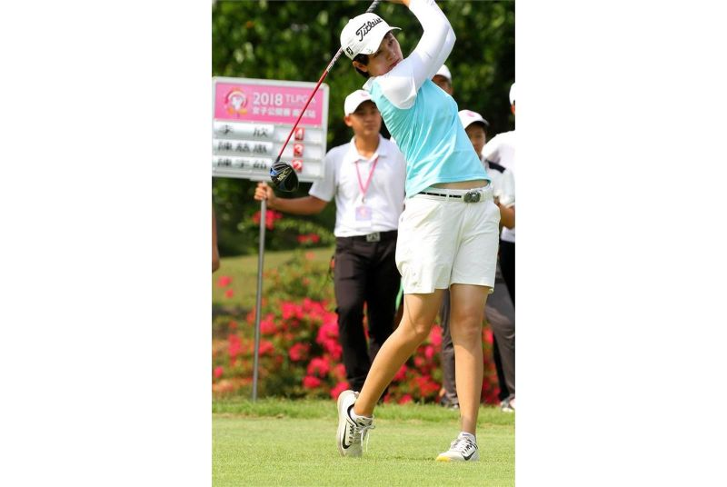
2018 TLPGA女子公開賽南寳站李黛翎躍居領先。（TLPGA提供）

